

tecnicas de programacion avanzadas

DIGITAL BLOCK 4



VICTOR PEREZ PEREZ

10/04/2021

Nº exp: 21923658

H(k, c) = H1(k) * H2(c) = k mod 11 * (1 + c)

**Parte a: Representar paso a paso cómo quedarían insertados los elementos (48, “Vera”) y (31, “Kiko”) al insertarse en dicho orden.**

**Insertar (48, “Vera”)**

Posiciones libres: 2, 3, 6, 7, 9, 10

H(48, 0) = 48 mod 11 * (1 + 0) = 4 * 1 = 4 🡪 posición ocupada

H(48, 1) = 48 mod 11 * (1 + 1) = 4 * 2 = 8 🡪 posición ocupada

H(48, 2) = 48 mod 11 * (1 + 2) = 4 * 3 = 12 🡪 posición mayor al tamaño de la tabla:

12 mod 11 = 1 🡪 posición ocupada

H(48, 3) = 48 mod 11 * (1 + 3) = 4 * 4 = 16 🡪 posición mayor al tamaño de la tabla:

16 mod 11 = 5 🡪 posición ocupada

H(48, 4) = 48 mod 11 * (1 + 4) = 4 * 5 = 20 🡪 posición mayor al tamaño de la tabla:

20 mod 11 = 9 🡪 posición libre

En la posición 9 de la tabla podemos insertar (48, “Vera”)

**Insertar (31, “Kiko”)**

Posiciones libres: 2, 3, 6, 7, 10

H(31, 0) = 31 mod 11 * (1 + 0) = 9 * 1 = 9 🡪 posición ocupada

H(31, 1) = 31 mod 11 * (1 + 1) = 9 * 2 = 18 🡪 posición mayor al tamaño de la tabla:

18 mod 11 = 7 🡪 posición libre

En la posición 7 de la tabla podemos insertar (31, “Kiko”)

**La tabla quedaría de la siguiente manera:**

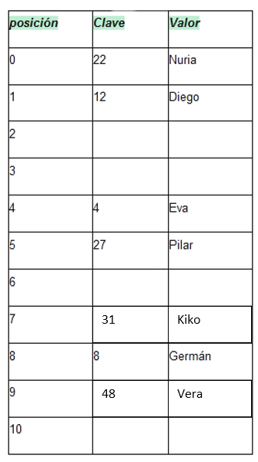

**Parte b: Suponer que el último elemento forzase el redimensionamiento y realizar las acciones necesarias. Indicar cuál sería el nuevo valor α .**

Para insertar el (31, “Kiko”) debemos redimensionar la tabla. Para ello buscamos el siguiente número primo al doble del tamaño de la tabla inicial:

Doble de la tabla = 11*2 = 22

Siguiente número primo a 22 🡪 23 es el nuevo tamaño de la tabla (0,22)

Vamos a insertar todos los valores en el orden obtenido en el apartado a, salvo el 31, que se insertara el último:

Posiciones libres: 0, 1, 2, 3, 4, 5, 6, 7, 8, 9, 10, 11, 12, 13, 14, 15, 16, 17, 18, 19, 20, 21, 22.

H(22, 0) = 22 mod 23 * (1 + 0) = 22 * 1 = 22 🡪 posición libre

Posiciones libres: 0, 1, 2, 3, 4, 5, 6, 7, 8, 9, 10, 11, 12, 13, 14, 15, 16, 17, 18, 19, 20, 21.

H(12, 0) = 12 mod 23 * (1 + 0) = 12 * 1 = 12 🡪 posición libre

Posiciones libres: 0, 1, 2, 3, 4, 5, 6, 7, 8, 9, 10, 11, 13, 14, 15, 16, 17, 18, 19, 20, 21.

H(4, 0) = 4 mod 23 * (1 + 0) = 4 * 1 = 4 🡪 posición libre

Posiciones libres: 0, 1, 2, 3, 5, 6, 7, 8, 9, 10, 11, 13, 14, 15, 16, 17, 18, 19, 20, 21.

H(27, 0) = 27 mod 23 * (1 + 0) = 4 * 1 = 4 🡪 posición ocupada

H(27, 1) = 27 mod 23 * (1 + 1) = 4 * 2 = 8 🡪 posición libre

Posiciones libres: 0, 1, 2, 3, 5, 6, 7, 9, 10, 11, 13, 14, 15, 16, 17, 18, 19, 20, 21.

H(8, 0) = 8 mod 23 * (1 + 0) = 8 * 1 = 8 🡪 posición ocupada

H(8, 1) = 8 mod 23 * (1 + 1) = 8 * 2 = 16 🡪 posición libre

Posiciones libres: : 0, 1, 2, 3, 5, 6, 7, 9, 10, 11, 13, 14, 15, 17, 18, 19, 20, 21.

H(48, 0) = 48 mod 23 * (1 + 0) = 2 * 1 = 2 🡪 posición libre

Valor que nos pide el enunciado:

Posiciones libres: 0, 1, 3, 5, 6, 7, 9, 10, 11, 13, 14, 15, 17, 18, 19, 20, 21.

H(31, 0) = 31 mod 23 * (1 + 0) = 8 * 1 = 8 🡪 posición ocupada

H(31, 1) = 31 mod 23 * (1 + 1) = 8 * 2 = 16 🡪 posición ocupada

H(31, 2) = 31 mod 23 * (1 + 2) = 8 * 3 = 24 🡪 posición mayor al tamaño de la tabla:

24 mod 23 = 1 🡪 posición libre

Para calcular α, dividimos los espacios ocupados entre los espacios totales de la tabla:

α = 7 / 23 = 0.3043 🡪 30.43%

La tabla quedaría de la siguiente manera:

